Posters courtesy of Netflix

La nueva experiencia de audio ya se transmite en Netflix
Sennheiser AMBEO 2-Channel Spatial Audio añade un sonido emocionante para los espectadores sin necesidad de un sistema de sonido envolvente y da un control total al mixer de regrabación

Old Lyme, Julio 7, 2022 – Netflix y el especialista en audio Sennheiser han anunciado una enorme mejora de audio para todos los espectadores que acceden a contenidos en streaming (OTT) con equipos estéreo estándar: AMBEO 2-Channel Spatial Audio está ahora en streaming en Netflix y ofrece una experiencia de audio increíblemente inmersiva con altavoces estéreo estándar. El renderizador AMBEO 2-Channel Spatial Audio traduce las mezclas originales de inmersión en audio de 2 canales con una experiencia espacial mucho más allá del estéreo. Durante el desarrollo, Sennheiser trabajó con Netflix y otros socios de la industria para perfeccionar el sistema, que ahora está disponible para ser licenciado por Sennheiser. Netflix es la primera plataforma de streaming que ofrece esta experiencia significativamente mejorada para determinados títulos.

Las encuestas realizadas entre los espectadores han demostrado que los clientes de OTT suelen acceder a los contenidos con un equipo estéreo estándar, ya sea en el móvil durante un viaje, cuando se ve casualmente a través de una tableta o porque el espacio de escucha en casa no permite una configuración de sonido envolvente completa. Mientras que en el pasado estos espectadores no podían beneficiarse de la creciente cantidad de música y películas producidas en Dolby Atmos® o MPEG-H Audio, la función AMBEO 2-Channel Spatial Audio ha cambiado esto.

La temporada 4 de Stranger Things de Netflix se beneficia de una nueva experiencia de audio
AMBEO 2-Channel Spatial Audio es una representación de dos canales de una mezcla inmersiva que sustituye al estéreo. Proporciona una experiencia de audio mejorada dondequiera que se ofrezca el estéreo hoy en día, ya sean televisores estándar, sistemas estéreo, auriculares, tabletas u ordenadores portátiles. Netflix es la primera plataforma de streaming que ofrece esta experiencia significativamente mejorada: En algunos títulos, como la cuarta temporada de Stranger Things, Netflix ha convertido el audio espacial AMBEO de dos canales en la transmisión por defecto para cualquier uso de dos canales. Los espectadores de Netflix que vean un sistema estéreo recibirán automáticamente una experiencia espacial mejorada y ampliada, sin necesidad de que el usuario realice cambios.

Netflix va más allá para sus espectadores: el proveedor de OTT es el primero del mundo en ofrecer Audio Espacial de 2 canales AMBEO a sus clientes. El primer título que se beneficia de esta experiencia de audio espacial mejorada es la cuarta temporada de Stranger Things

Poster cortesía de Netflix

"Sennheiser cree firmemente en el futuro inmersivo del audio", dice el Dr. Renato Pellegrini del equipo AMBEO de Sennheiser. "Creadores de todo el mundo han estado utilizando nuestras herramientas para crear trabajos inmersivos extraordinarios, empujando los límites de la producción musical y cinematográfica. Con AMBEO 2-Channel Spatial Audio, ahora estamos dando el siguiente paso: hacer que esta nueva realidad de audio sea accesible para todos".

Una experiencia sonora mucho más amplia que el propio dispositivo de reproducción
Basándose en las décadas de investigación e innovación de Sennheiser en materia de sonido inmersivo, el Audio Espacial de 2 canales AMBEO proporciona una inmersión mucho más allá de lo que los sistemas de altavoces de dos canales pueden ofrecer normalmente, pero sin afectar a la mezcla o al equilibrio tonal.

Según Scott Kramer, director de tecnología de sonido de Netflix, "Creemos que AMBEO Spatial Audio ofrece una mejora significativa para los miembros de Netflix. Los mezcladores que vuelven a grabar me dicen a menudo que traduce mejor su detallado trabajo de mezcla inmersiva al estéreo. Lo más importante es que este proceso preserva la mezcla de sonido original y respeta la intención creativa con un sonido notablemente limpio."

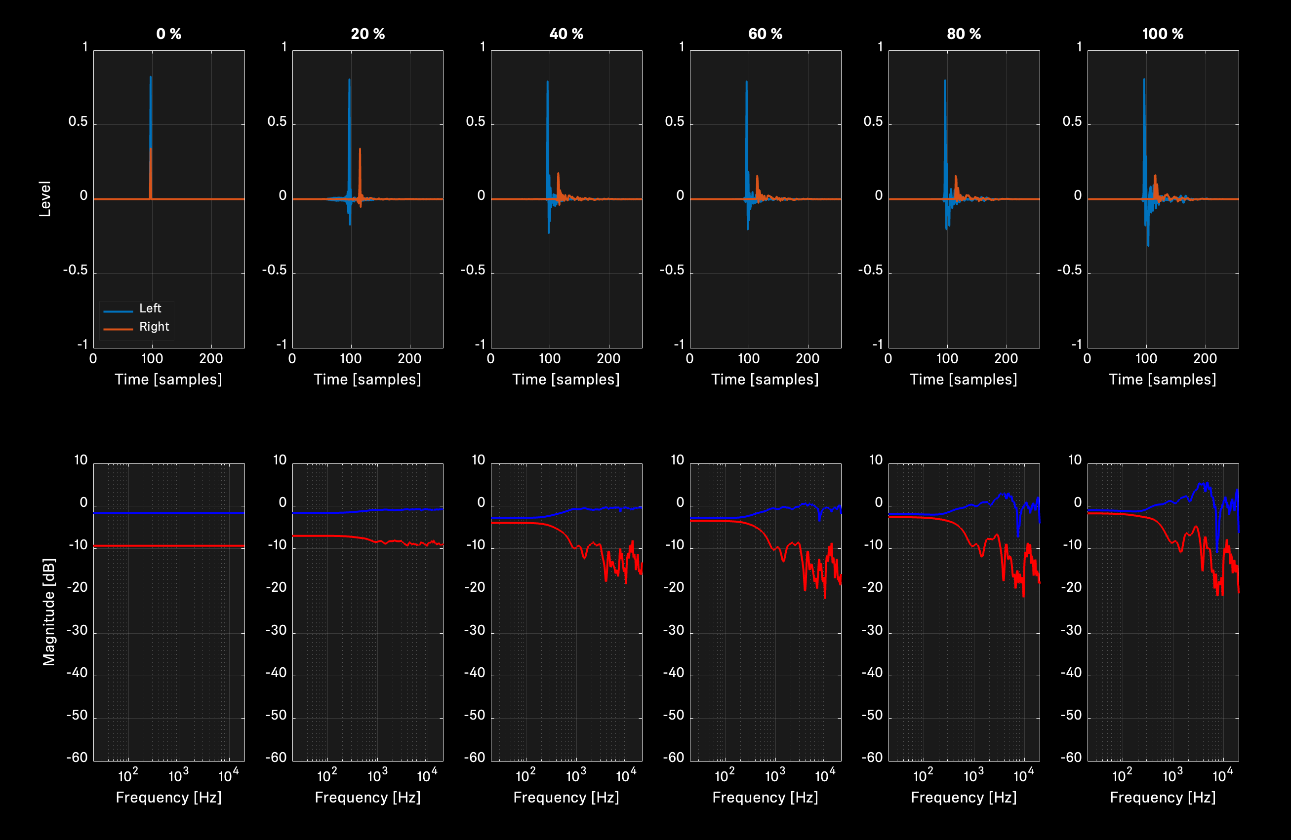
De la mezcla estándar en estéreo (izquierda) al efecto AMBEO completo (derecha): los mezcladores de regrabación pueden controlar y ajustar totalmente la espacialización

Respetando la mezcla original y dando todas las opciones de ajuste.
"Lo que diferencia a Sennheiser de otras soluciones es que el renderizado de AMBEO respeta la mezcla original, el balance tonal y la integridad del diálogo, que es exactamente lo que busca el mezclador de regrabación", explica Pellegrini. "El procesamiento está en línea con la reputación de Sennheiser de ofrecer herramientas que son 'transparentes' y no interfieren con el sonido original. En pocas palabras: El Audio Espacial de 2 canales de Sennheiser busca traducir la intención del mezclador, no dominarla".
El software de renderización se ejecuta en los canales de codificación basados en la nube del servicio de streaming y produce AMBEO 2-Channel Spatial Audio a partir de archivos ADM o IAB existentes, ambos formatos abiertos y estándar del sector. No requiere otra mezcla separada. Una herramienta de previsualización permite al mezclador de regrabación comparar el estéreo con AMBEO durante la postproducción y ajustar la configuración de renderización por tallos/grupos. El renderizador ofrece un control granular patentado de la espacialización, que va desde el efecto AMBEO completo hasta la mezcla estéreo estándar, mientras que se pueden excluir canales específicos de la modificación. Por ejemplo, los diálogos pueden conservarse al 100% o modificarse ligeramente para que coincidan con las escenas inmersivas vecinas.

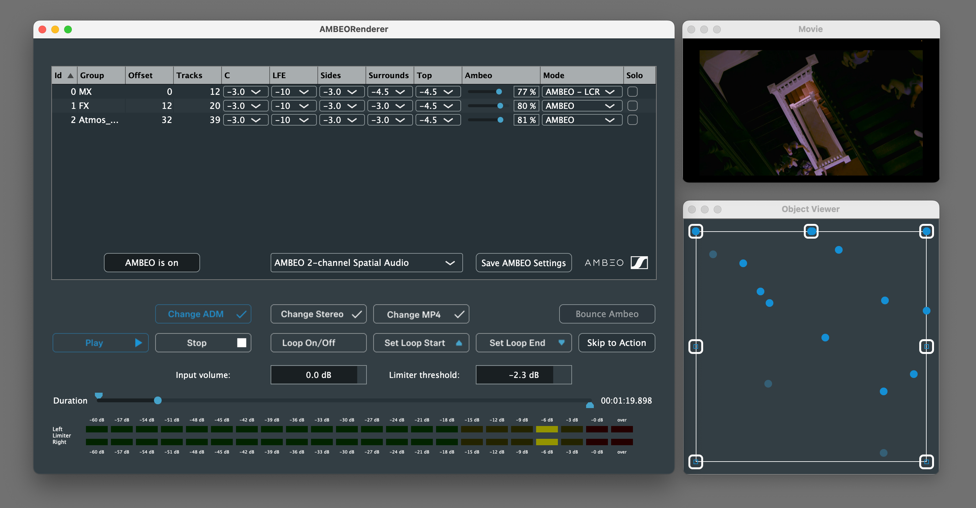
La herramienta de previsualización del software de renderización de audio espacial de 2 canales AMBEO. La ventana del Visor de Objetos, en la parte inferior derecha, muestra las posiciones fijas de los altavoces en los bordes y las representaciones individuales como puntos azules. Los puntos pálidos son fuentes de sonido elevadas

También se conserva la sonoridad total, y se puede mantener una mezcla de música para los canales izquierdo y derecho mientras se añade la inmersiva representación AMBEO a todos los demás canales. Naturalmente, todas las señales están debidamente alineadas en el tiempo para que coincidan con el contenido original.

El mezclador de la regrabación, Mark Paterson, comentó: "Soy un gran fan de AMBEO. Experimenté mucho con él en las películas de 'Fear Street' y me impresionó cómo se representaba la información del canal surround. Siempre busco formas de conseguir ese sonido cinematográfico en casa y en "The Adam Project" pude hacer que la mezcla sonara realmente envolvente en todo tipo de dispositivos, desde barras de sonido de alta gama hasta iPhones, lo que creo que ayuda al público a conectar más emocionalmente. Ha sido un formato perfecto en 'Stranger Things'. En la mezcla Atmos, la voz de Vecna te envuelve, lo que es una parte importante para que dé miedo y sea más grande que la vida. El hecho de que AMBEO sea capaz de ayudar a recrear eso en estéreo es muy impresionante para mí."

Para obtener una lista actualizada de los contenidos disponibles en AMBEO Spatial Audio, basta con introducir "Spatial Audio" en el campo de búsqueda de Netflix.

Conoce más en www.sennheiser.com/ambeo-spatial-audio

(Fin)

Dolby Atmos es una marca registrada de Dolby Laboratories.
Los pósters de Stranger Things S4 han sido cortesía de Netflix.

Las imágenes que acompañan este comunicado pueden descargarse aquí.

About the Sennheiser brand
We live and breathe audio. We are driven by the passion to create audio solutions that make a difference. Building the future of audio and bringing remarkable sound experiences to our customers – this is what the Sennheiser brand has represented for more than 75 years. While professional audio solutions such as microphones, meeting solutions, streaming technologies and monitoring systems are part of the business of Sennheiser electronic GmbH & Co. KG, the business with consumer devices such as headphones, soundbars and speech-enhanced hearables is operated by Sonova Holding AG under the license of Sennheiser.

www.sennheiser.com
www.sennheiser-hearing.com

Contacto de prensa Sennheiser Latinoamérica

Mara Guillen
Mara.guillen@sennheiser.com
+52 (55) 4352 2881

